桃園市112年度閩南文化嘉年華活動流程表

活動日期：112年12月2日(週六)
活動地點：桃園市桃園區西門國小
項次 | 時間 | 活動名稱 | 活動地點
1 | 07:50~08:10 | 簽 到 | 後校門門口
2 | 08:10~08:40 | 開幕式表演長官、貴賓致詞 | 活動中心
3 | 08:40~09:00 | 本土歌謠、音樂表演、本土劇團演出 | 活動中心
4 | 09:00~09:20 | 頒獎典禮 | 活動中心
5 | 09:30~10:10 | 本土掌中戲團表演 | 活動中心
6 | 10:20-11:50 | 親子闖關活動 | 內操場  一樓教室
7 | 11:00-12:30 | 闖關獎品兌換 | 後校門門口
8 | 10:30-15:00 | 本土教育資源展- | 本土資源中心
9 | 15:00~ | 活動場地整理

桃園市「112學年度國民中小學本土教育整體推動方案」
―112年度閩南文化嘉年華活動
本土藝文表演節目

出場序 | 名 稱 | 曲 目 | 演出單位 | 演出時間 | 備註
1 | 管弦樂團表演 | 河洛組曲 | 西門音樂班  陳慕怡老師 | 15’  08:10~08:20 | 40人
2 | 長官及貴賓致詞 | 致詞 | 校長、長官、來賓 | 10’  08:20~08:30
3 | 北管樂團表演 | 北管樂曲 | 大勇國小  北管社團 | 10’  08:30~08:45 | 10-15人
4 | 現代舞蹈表演 | 閩南現代舞 | 啟英高中  表演藝術科 | 5’  08:45~08:50 | 5~10人
5 | 合唱團表演 | 閩南風情組曲 | 西門合唱團  陳映如老師 | 10’  08:50~09:00 | 55人
6 | 頒獎典禮 | 頒獎 | 閩南語教學貢獻人員 | 10’  09:00~09:10
7 | 民俗藝團表演 | 民俗表演 | 民俗團體 | 10’  09:10~09:20 | 5人
8 | 場地整理 |  |  | 09:20~09:30
9 | 民俗布袋戲劇團 | 民俗掌中戲 | 泰興樂掌中藝術團 | 40’  09:30~10:10 | 6～8人
10 | 鄉土文化美食展 | 美食區 | 餐飲業者 | 11:00~12:00 | 8～10人

桃園市「112學年度國民中小學本土教育整體推動方案」
―112年度閩南文化嘉年華活動
112年度閩南文化嘉年華闖關活動
闖關項次 | 活動項目 | 活動地點
1 | 本土歌謠及音樂表演  本土劇團 | 學生活動中心
2 | 創意汽球《預約場次》 | 101教室
3 | 捏麵人《預約場次》 | 102教室
4 | 剪紙藝術《預約場次》 | 103教室
5 | 童玩《預約場次》 | 104教室
6 | 藺草編織《預約場次》 | 105教室
7 | 中國結《預約場次》 | 107教室
8 | 頭香學問大 | 學生活動中心
9 | 筊筊平安 | 內操場
10 | 謎猜暨俗語教學 | 內操場
11 | 泰興樂掌中藝術團合影 | 學生活動中心
12 | 扛神轎體驗 | 學生活動中心
13 | 石磨轉轉 | 鄉土走廊
14 | 本土資源中心展 | 本土教育資源中心
15 | 傳統美食區1-爆米香 | 內操場
15 | 傳統美食區2-油飯 | 內操場
15 | 傳統美食區3-炒米粉 | 內操場
15 | 傳統美食區4-造型餐包 | 內操場
15 | 傳統美食區5-冷飲區 | 內操場
16 | 樂抽金像獎 | 校門口
*闖關14關通過6關核章後,可至美食區任選2樣食用(每一張闖關卡至多領取2種美食)
*領獎時將闖關卡收回,每一張卡限領獎品乙份

桃園市「112學年度國民中小學本土教育整體推動方案」
―112年度閩南文化嘉年華活動
場地配置

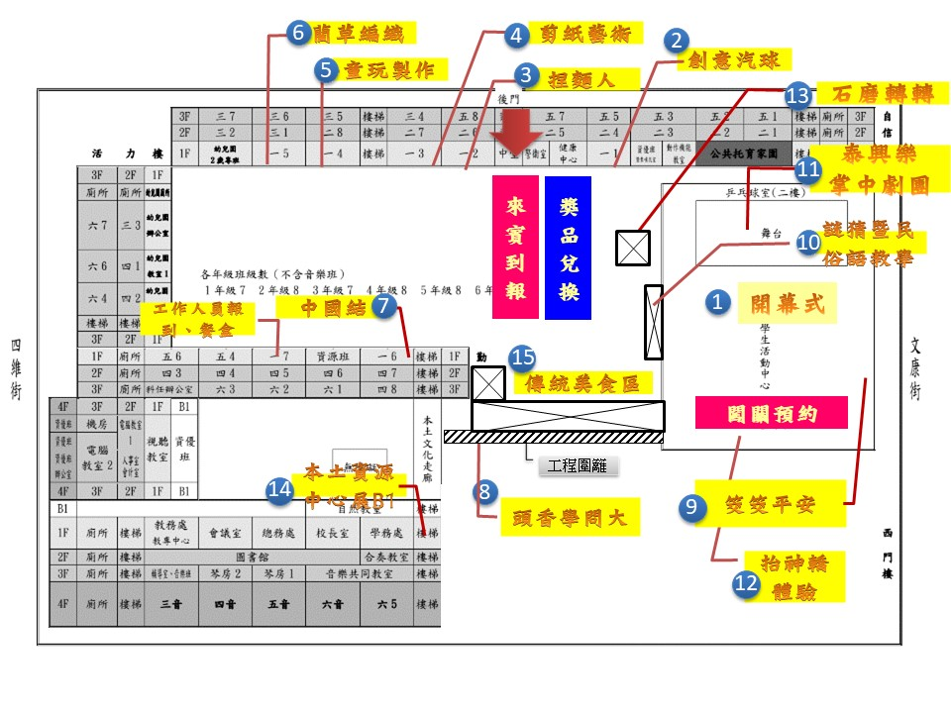

表演隊伍入場

